https://encrypted-tbn3.gstatic.com/images?q=tbn:ANd9GcTgrPAxJtCTxk35OVdplTDvCOKv5DrHrScTxuQMQ_Ae7rNpPsea8Q

Universidad Central de Venezuela

Facultad de Ciencias

Escuela de Computación

Centro de Enseñanza Asistida por el Computador - CENEAC

**Tutorial para el manejo de la biblioteca virtual Juan Meserón**

**Módulo de Administración de Páginas**

Elaborado por:

Gamboa Morales, María Angélica

Caracas, 04 de Octubre del 2014.

**Índice**

1. Administrar Páginas............................................................................................................4

**Índice de Figuras**

Figura N°1 Sección de Administración de Páginas…........……………………………………….4

Figura N°2 Opciones del Módulo de Administración de Páginas…..........……………………….5

Figura N°3 Formulario para administrar contenido............................................…..........….…….6

Figura N°4 Vista previa contenido.................................….............…………………...………….7

Figura N°5 Eliminar contenido.................................…..................…………………...………….7

**1.- Administrar Páginas**

En cualquier parte de la sección del administrador, se presenta un menú en la parte central de la pantalla con accesos a las diferentes funciones administrativas. Una de ellas es la gestión de las páginas que te permite administrar el contenido descriptivo que acompaña cada página que se presentan al visitante. Para poder ingresar al módulo debemos hacer lo siguiente:

* Ingresar a la zona de gestión de Administración de Páginas**.** En la siguiente imagen podemos observar donde se encuentra dicha opción.

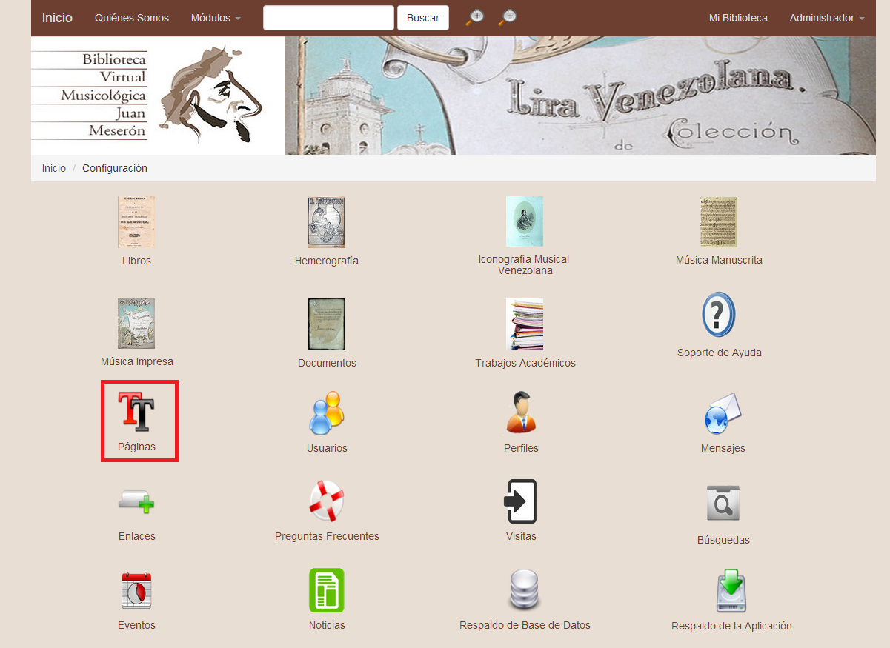

Figura N°1 Sección de Administración de Páginas

Fuente: Creado por la autora, 2014.

* Al ingresar al módulo, se presentara una sección donde se muestran todas las páginas administrarles de la biblioteca virtual. En la siguiente imagen podemos ver las principales opciones del módulo.

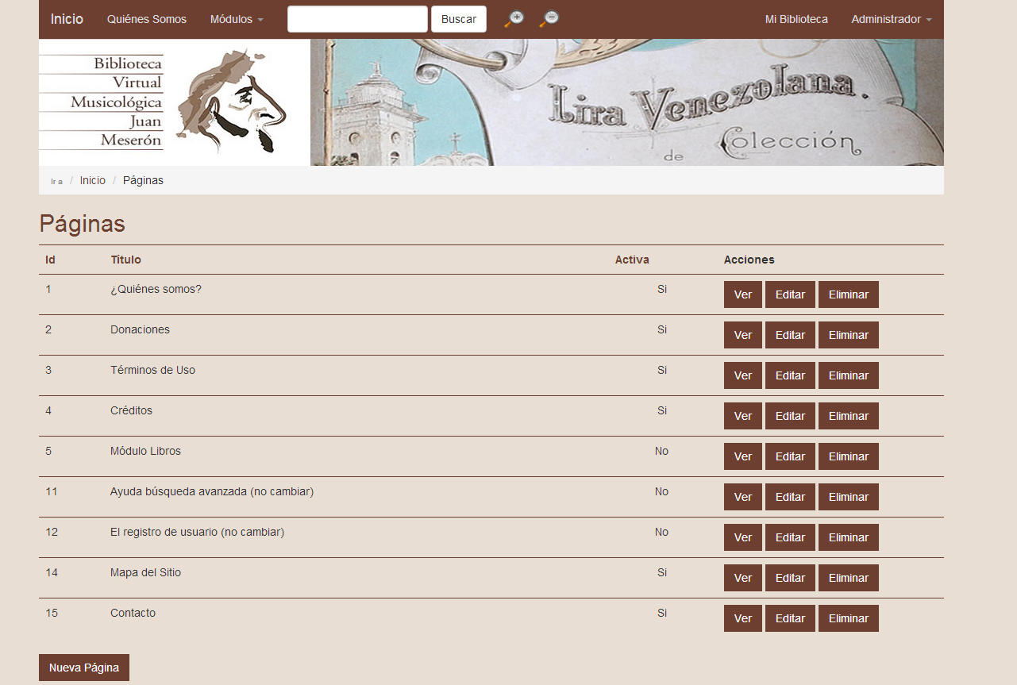

Figura N°2 Opciones del Módulo de Administración de Páginas

Fuente: Creado por la autora, 2014.

* Debe seleccionar la página que desea ver, editar o eliminar o también se le da la opción de agregar una nueva página.
* Al presionar el botón **Nueva Página o editar alguna que está hecha** se mostrará un formulario con el contenido de dicha página. Se puede añadir todo tipo de contenido, pero es recomendable usar párrafos pequeños ya que los textos descriptivos de las páginas son pequeños. En la siguiente imagen podemos ver el formulario que se despliega.

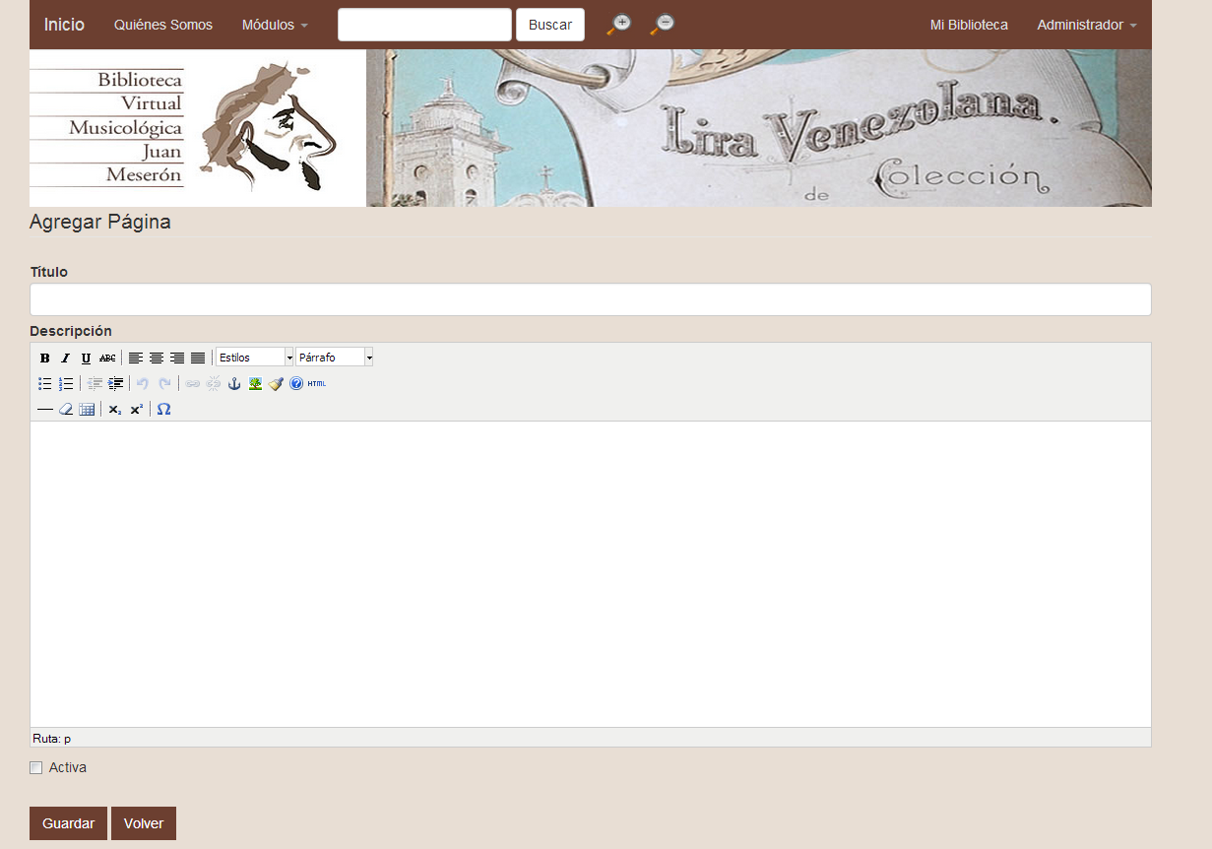

Figura N°3 Formulario para administrar contenido

Fuente: Creado por la autora, 2014.

* Al presionar el botón **Guardar**, se actualiza el contenido de la página y puede ser visible al usuario en la respectiva página.
* Si su opción es ver podrá observar la vista previa de la página agregada o modificada.

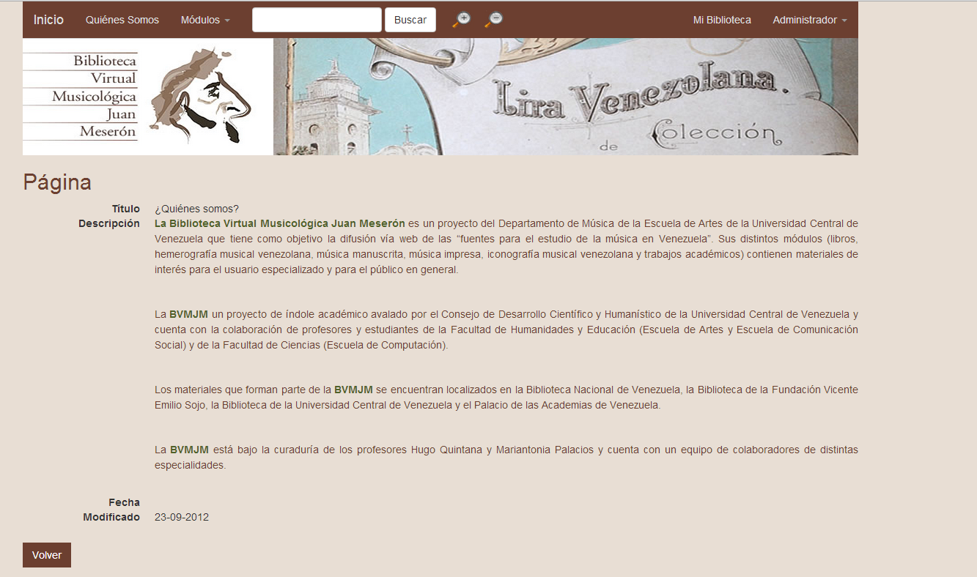

Figura N°4 Vista previa contenido

Fuente: Creado por la autora, 2014.

* Si su opción es eliminar pues le sale un mensaje de confirmación de eliminar la página al cual le debe dar clic en aceptar si así lo desea o si no le da clic en cancelar.

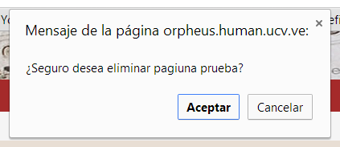

Figura N°5 Eliminar contenido

Fuente: Creado por la autora, 2014.